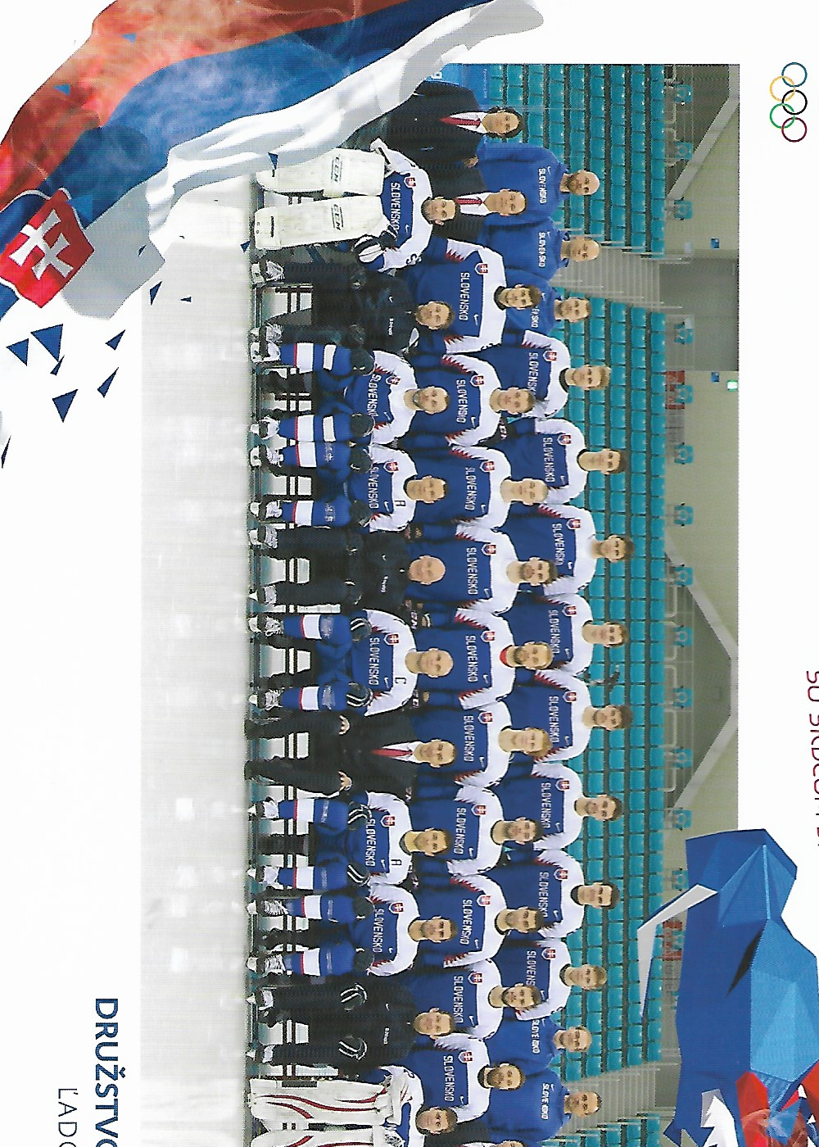
Družstvo mužov SR- ľadový hokej
Ľadový hokej

Autor želania
Meno:
Priezvisko:
Adresa:
Vek:
Mobil:
e-mail:
ODKAZ PRE DRUŽSTVO:

